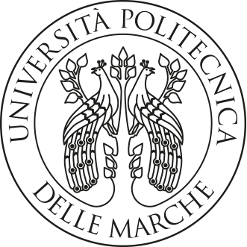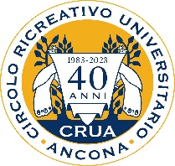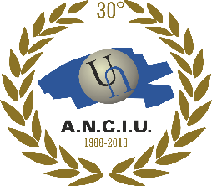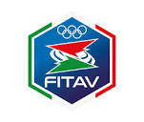

**UNIVERSITA’ ITALIANE SFIDA IN PEDANA PER IL TIRO A VOLO**

Il Circolo Ricreativo Universitario Ancona dell’Università Politecnica delle Marche, Sezione Tiro a Volo, ha organizzato, in collaborazione con la Commissione Tecnica Nazionale del TAV dell’Associazione Nazionale dei Circoli Italiani Universitari (ANCIU), nei giorni 19 e 20 maggio 2023, il XLII Trofeo Nazionale e XV Campionato Nazionale Italiano di Tiro a Volo dell’Università e della Ricerca. La manifestazione si è svolta con il patrocinio della Federazione Italiana di Tiro a Volo e del CONI nel campo di tiro dell’ASD di Castelfidardo (Ancona).

La sezione di tiro a volo del CRUA, composta da Cerioni Marcello, Fanesi Fabio, Numidi Daniele e la Commissione Tecnica Nazionale composta da Cancelliere Stefano, La Malfa Giovanni, Impoco Silvio e Saquella Pietro hanno svolto un lodevole lavoro di programmazione della manifestazione sia dal punto di vista prettamente sportivo che di aggregazione per rinsaldare ancora di più i vincoli di amicizia che esistono ormai da molti anni tra i partecipanti.

La manifestazione ha visto in competizione14 Circoli Universitari in rappresentanza di 14 sedi Universitarie che si riportano in ordine alfabetico: Ancona, Catania, Firenze, Milano Bicocca, Milano Statale, Padova, Palermo, Parma, Perugia, Pisa, Roma Sapienza, Torino, Venezia, Viterbo.

La manifestazione ha avuto luogo i giorni immediatamente successivi alla grande alluvione che ha invaso la Regione Emilia Romagna ed in parte la zona nord della Regione Marche. Tale circostanza ha pesato notevolmente sul tempo di percorrenza del tragitto per raggiungere la sede della competizione da parte dei colleghi delle Università del nord avendo dovuto affrontare un viaggio pieno di inconvenienti dovuti alla viabilità.

La sfida è iniziata il giorno 19 maggio alle ore 10,30 osservando un minuto di silenzio per onorare la memoria delle vittime dell’alluvione sopra indicata.

I cinquanta tiratori si sono sfidati il primo giorno su 75 piattelli ed il secondo giorno su 50 piattelli.

La gara si è svolta su tre campi di tiro con lo schema di tipo n.6. Pietro Saquella è stato il puntuale ed efficiente coordinatore della gara coadiuvato da sei giudici di gara della FITAV.

I giorni di gara sono stati atmosfericamente accettabili anche se con qualche sprazzo di pioggia e comunque in un’atmosfera di competizione in amicizia.

Nella serata di venerdi19, la sezione Tiro A Volo del CRUA ha organizzato per tutti gli atleti e accompagnatori in un ristorante della zona una cena conviviale con specialità locali.

**Sono stati graditi ospiti diverse Istituzioni accademiche, dell’Università Politecnica delle Marche**, il Presidente del CRUA Prof. Massimo Conti; il Delegato Regionale FITAV Ivano Campetella, il Vicesindaco nonché Assessore allo Sport del Comune di Castelfidardo Romina Calvani.

Al termine della gara sono stati proclamati e premiati i Campioni Italiani individuali e a squadre, oltre alle prime tre squadre classificate del Trofeo Nazionale Universitario 2023:

CLASSIFICHE:

CAMPIONATO ITALIANO 1° PADOVA; 2° PISA; 3° TORINO.

TROFEO NAZIONALE 1° CATANIA; 2° PISA; 3° PADOVA.

Marcello Cerioni

Responsabile Sezione

Tiro a Volo CRUA Ancona